Конкурсное задание

II Республиканского конкурса
по основам профессиональной подготовки
среди школьников
«JuniorSkills Belarus»

по компетенции

«Инженерный дизайн CAD»
(возрастная группа 14 – 17 лет)

КонкурснЫе заданиЯ по компетенции
«ИНЖЕНЕРНЫЙ ДИЗАЙН CAD»
(возрастная группа 14 – 17 лет)
Участником конкурса (далее – участник) является учащийся учреждения образования в возрасте от 14 до 17 лет. Возраст участника определяется на момент проведения конкурса.
Участник должен знать и уметь:
основы черчения (виды и проекции, эскиз детали, размеры);
создавать эскизы моделей;
работать с измерительным инструментом;
работать в программе САПР/CAD (AutoCAD, SolidWorks, КОМПАС-3D, AutodeskInventor или их аналоги).
Конкурс проходит 2 дня.
Во время проведения конкурса участник должен знать и строго выполнять требования по охране труда.
Для выполнения конкурсного задания участник при себе должен иметь (привозит самостоятельно): карандаш – 2 шт., ластик – 1шт., линейку – 1шт., штангенциркуль с глубиномером (тип ШЦ-I) – 1 шт., штангенрейсмас (тип ШР-250) – 1 шт., угломер с нониусом (4УМ тип 4) – 1 шт., ноутбук (компьютер) с установленным программным обеспечением (ПО), сетевой фильтр (удлинитель 220В) длиной не менее 5 метров – 1 шт.
В первый конкурсный день участник расставляет, подключает, настраивает ноутбук (компьютер), проверяет работоспособность необходимых программ для выполнения задания.
В компьютере (ноутбуке) создать папку на рабочем столе. Для наименования папки используется название области Республики Беларусь, от которой выступает участник (например: «Брестская», «г.Минск» и т.д.). При выполнении конкурсного задания все файлы необходимо сохранять в данной папке. В названии файла должно присутствовать название области Республики Беларусь, от которой выступает участник конурса (например: «Брестская-деталь 1», «г.Минск-деталь 1» и т.д.).
Участник, набравший наибольшее количество баллов за выполнение двух конкурсных заданий, является победителем.
В случае набора участниками одинакового количества баллов, победителем конкурса является участник, выполнивший конкурсное задание за наименьшее время.
СОДЕРЖАНИЕ КОНКУРСНЫХЗАДАНИЙ
ЗАДАНИЕ №1
Время на выполнение задания – 5 часов (включая перерыв на обед).
Участник должен:
построить 3D-модель детали в программе САПР/CAD, используя натуральный образец и измерительные инструменты;
создать рабочий чертеж 3D-модели и сохранить в расширение программы САПР/CAD в папке на рабочем столе;
рабочий чертеж детали сохранить и в дополнительном формате JPEG;
в программе САПР/CAD придать детали фотореалистичное представление, выбрать цвет, расположить деталь в выгодном ракурсе так, чтобы было видно максимальное количество элементов детали, подобрать наилучший размер детали и сохранить в формате JPEG в подготовленную папку на рабочем столе.
О выполнении конкурсного задания участник сообщает членам жюри, которые фиксируют время.
КРИТЕРИИ ОЦЕНКИ ЗАДАНИЯ № 1
Критерии оценки будут изменены организаторами до начала конкурса в соответствии с выбранной деталью для конкурсного задания.
Показатели, учитываемые при оценке выполнения
конкурсного задания
Наличие элементов детали:
плоскости,
сферические поверхности,
уклоны,
радиусы,
ус,
отверстия,
вырезы,
выступы,
резьбы,
и др.
За каждый элемент начисляется по 1 (одному) баллу.
Фотореалистичное изображение детали:
выгодный ракурс (расположение, максимальное количество элементов детали);
цвет;
размер детали;
За каждый критерий начисляется по 1 (одному) баллу.
Чертеж (виды, разрезы, сечения):
необходимый основной вид;
вспомогательный вид (при необходимости);
необходимый разрез;
необходимое сечение.
За каждый критерий начисляется по 5 (пять) баллов.
Чертеж:
размеры (верно указан контролируемый размер, точность размеров детали на чертеже ± 0,1мм).
За каждый правильный размер начисляется по 1 (одному) баллу.
Оформление чертежа:
фамилия, имя, отчество разработчика;
название детали;
материал;
масштаб.
За каждый критерий начисляется по 1 (одному) баллу.
ЗАДАНИЕ № 2
Время на выполнения задания – 3часа.
На основе выданных чертежей участник должен:
построить в программе САПР/CAD 3D-модели деталей и сборку из них (при построении сборки элементы стандартных изделий необходимо получать из библиотеки стандартных компонентов программы САПР/CAD);
создать анимацию движения подвижных (движущихся) частей и механизмов;
создать анимацию сборки и разборки 3D-модели;
каждой детали необходимо задать цвет, указанный на чертежах.
КРИТЕРИИ ОЦЕНКИ ЗАДАНИЯ № 2
наличие каждой правильно построенной детали (за каждую деталь начисляется по 10 (десять) баллов);
наличие каждого элемента (отверстие, выступ, и др.) детали (за каждый элемент начисляется по 3 (три) балла);
соответствие размеров (начисляется по 1 (одному) баллу за размер);
наличие цвета детали (начисляется по 3 (три) балла за деталь);
анимация сборки (начисляется 10 (десять) баллов);
анимация разборки (начисляется 10 (десять) баллов);
анимация движения подвижных (движущихся) частей и механизмов (начисляется 20 (двадцать) баллов.
О выполнении конкурсного задания участник сообщает членам жюри, которые фиксируют время.
ПРИЛОЖЕНИЕ
В качестве примерных образцов задания №1 для проектирования предлагаются детали (рисунок 1, 2, 3).

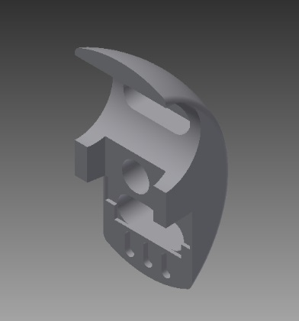 | 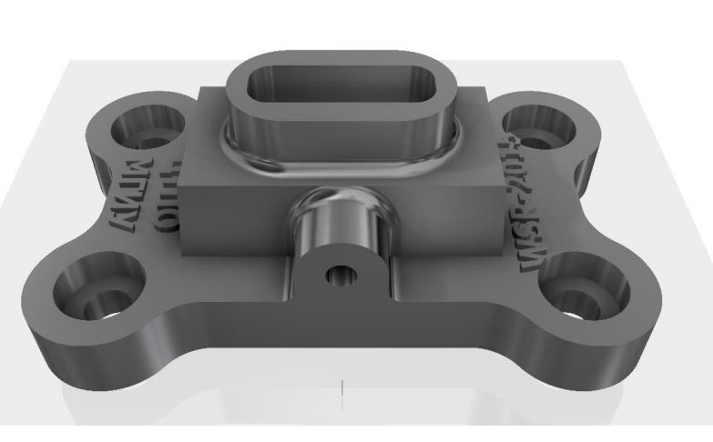
Рисунок 1 –Деталь № 1 | Рисунок 2 –Деталь № 2

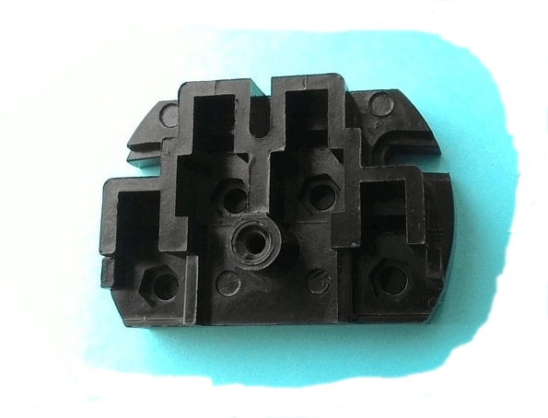 | 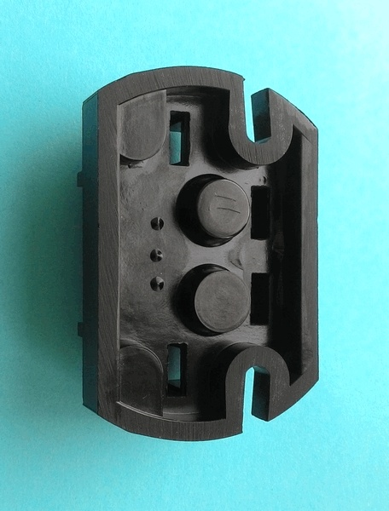
Рисунок 3 –Деталь № 3 | Рисунок 4 –Деталь № 3
*Детали на соревнованиях будут изменены.
Показатели и критерии оценки выполнения задания на примере детали № 1 (рисунок 1)
Критерии оценки будут изменены до начала конкурса в соответствии с выбранной деталью для конкурсного задания.
Показатели, учитываемые при оценке выполнения
конкурсного задания
Наличие элементов детали:
сферическая поверхность;
уклон снаружи №1;
уклон снаружи №2;
радиус снаружи №1;
радиус снаружи №2;
ус №1 (наличие);
ус №2 (наличие);
отверстие №1;
отверстие №2;
плоскость в отверстии №1;
плоскость в отверстии №2;
вырез овальный большой №1;
вырез овальный большой №2;
вырез прямоугольный №1;
вырез прямоугольный №2;
уклон №1;
уклон №2.
За каждый элемент начисляется по 1 (одному) баллу.
Фотореалистичное изображение:
выгодный ракурс (расположение, максимальное количество элементов детали);
цвет;
размер детали;
За каждый критерий начисляется по 1 (одному) баллу.
Чертеж (виды, разрезы, сечения):
необходимый основной вид;
необходимый разрез;
необходимое сечение.
За каждый критерий начисляется по 5 (пять) баллов.
Чертеж:
размеры (верно указан контролируемый размер, точность размеров детали на чертеже ± 0,1мм).
За каждый правильный размер начисляется по 1 (одному) баллу.
Оформление чертежа:
фамилия, имя, отчество разработчика;
название детали;
материал;
масштаб.
За каждый критерий начисляется по 1 (одному) баллу.

